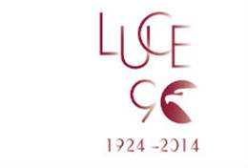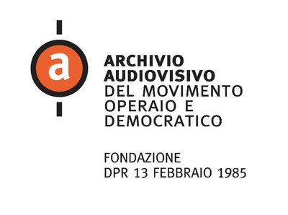

** 1915- 1975 - Anni di guerra, anni di pace**

**I popoli della Terra hanno un sacro diritto alla pace**

**risoluzione ONU 39/11**

Roma, 26 Febbraio 2015

Complesso monumentale del Vittoriano – Ala Brasini

Presentazione

L’Istituto Luce Cinecittà e l’Archivio Audiovisivo del Movimento Operaio e Democratico hanno voluto organizzare il convegno dedicato al diritto alla pace nel 2015 perché anno carico di celebrazioni rivolte alle guerre. Una scelta attenta e consapevole.

Il diritto alla pace, se non sempre, spesso viene letto insieme alla definizione di guerra. Possiamo analizzare i due fenomeni storici in antitesi, in modo indipendente o l’uno per mezzo dell’altro.

La giornata sarà una riflessione sulla pace non solo partendo dalla guerra, ma considerandola come strumento di cambiamento sociale, eliminazione delle disuguaglianze e sviluppo economico e politico.

**Programma**

9.00 Saluti Enrico Bufalini e Ugo Adilardi

9.15 – 9.45 – Patrizia Cacciani – introduzione e moderatrice

***La storia della pace***

9.45 – 11.15

Antonio Papisca – titolare della Cattedra Unesco in Diritti umani, democrazia e pace presso Università di Padova

*Dalla pace negativa alla pace positiva. L'impervio cammino del diritto alla pace*

Arianna Montanari – Docente di Sociologia dei Fenomeni Politici presso la Facoltà di Scienze Politiche dell’Università “La Sapienza” di Roma

*Pace o guerra: il ruolo degli stereotipi nazionali nelle relazioni fra stati*

Paolo Massa – Direttore archivio storico de La Camera dei Deputati

“L’Italia ripudia la guerra”: l’articolo 11 della Costituzione nei lavori dell’Assemblea Costituente

Coffee break 11.15 -11.45

***La memoria nelle storie di pace***

11.45 – 14.15

Elda Guerra - Responsabile dell’ Archivio del Centro di Documentazione, Ricerca e Iniziativa delle Donne di Bologna -

*“Il dilemma della pace: visioni ed azioni di donne nella Guerra Mondiale”*

Alberto Bertone - L'INCONTRO periodico indipendente - Torino - *Obiettori di coscienza in tempo di guerra e in tempo di pace.* «Neutralità fra le forze in contrasto».

Massimo Valpiana *– P*residente nazionale del Movimento Nonviolento, responsabile della Casa per la non violenza di Verona e direttore della rivista mensile "Azione nonviolenta", fondata nel 1964 da Aldo Capitini

*In cammino per la nonviolenza: Aldo Capitini oltre la Perugia-Assisi*

Agostino Burberi – Vice presidente della Fondazione Don Milani -

*L’obbedienza non è più una virtù*

Paola Scarnati – Direzione Archivio audiovisivo del movimento operaio e democratico

*Il cinema di pace di Zavattini. Il cinema contro la guerra in Vietnam.*

14.15-15.15 pausa pranzo

15.15 – 16.15

***Educazione alla pace***

Federico Pirone – Assessore alla cultura comune di Udine

P*rogetto Dalla Grande Guerra alla Grande Pace*. Educazione alla cittadinanza democratica

Francesco Pugliese – Docente presso l’Istituto Martino Martini di Mezzolombardo Trento

*La mostra itinerante “Abbasso la guerra”*

**16.15 -17.30 Proiezione film Luce – Archivio Audiovisivo Movimento Operaio e Democratico**

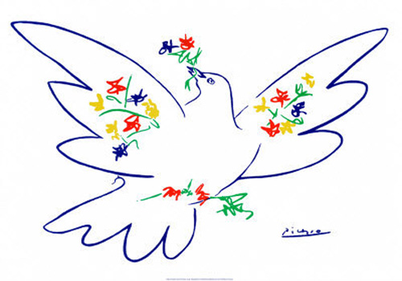

Informazioni:

si prega di inviare una email di conferma a:

[p.cacciani@cinecittaluce.it](mailto:p.cacciani@cinecittaluce.it)

per raggiungerci:

Complesso monumentale del Vittoriano Ala Brasini

Via dei Fori Imperiali, Roma

Ingresso lato sinistro del Vittoriano